


„MBZ Andler, Tomczak” sp.j. ul. Maślana 8/10 87-800 Włocławek tel./fax: 54 413 60 00 e-mail: biuro@mbz.com.pl www.mbz.com.pl
Projektowanie i nadzorowanie w drogownictwie
NR ARCH.
1

NAZWA  INWESTYCJI | Budowa Nowej Przemysłowej na odcinku od węzła „Trzepowo” w Płocku do skrzyżowania z drogą powiatową 5205W wraz z uzbrojeniem terenów inwestycyjnych na terenie osiedla „Trzepowo” w Płocku
INWESTOR | Prezydent Miasta Płocka  ul. Stary Rynek 1  09-400 Płock |  |  | 
FAZA  OPRACOWANIA | PROJEKT STAŁEJ ZMIANY  ORGANIZACJI RUCHU
ZAKRES  OPRACOWANIA | Oznakowanie pionowe i poziome oraz urządzenia BRD
BRANŻA | Drogowa  CPV 45233000-9
 | (Wersja projektu: 3)
Funkcja | Imię i nazwisko | Data | Podpis
Projektant | Maciej Kozicki | 10 kwietnia 2017r.

Włocławek, 10 kwietnia 2017r.
SPIS ZAWARTOŚCI OPRACOWANIA

I. OPIS TECHNICZNY 3
1. Podstawa opracowania 3
2. Przedmiot, zakres i cel opracowania 3
3. Opis stanu istniejącego 4
3.1. Charakterystyka drogi 4
3.2. Charakterystyka ruchu 4
4. Opis projektowanej geometrii drogi 5
5. Opis projektowanej stałej zmiany organizacji ruchu 5
5.1. Oznakowanie pionowe 5
5.2. Oznakowanie poziome 5
5.3. Urządzenia BRD 5
6. Wymagania stawiane oznakowaniu projektowanemu 6
6.1. Wielkość znaków pionowych 9
6.2. Widoczność znaków pionowych i urządzeń BRD 10
6.3. Materiały do wykonania oznakowania poziomego 10
7. Przewidywany termin wprowadzenia organizacji ruchu 10
8. Uwagi końcowe 10

II. TABLICE – ZESTAWIENIE OZNAKOWANIA PROJEKTOWANEGO 11
1. Etap 1 11
2. Etap 2 13

III. CZĘŚĆ RYSUNKOWA 15
1. Plan orientacyjny – lokalizacja zadania, skala 1:25 000 16
2. Plan sytuacyjny – oznakowanie stałe (docelowe), skala 1:1 000 17
3. Plan sytuacyjny – oznakowanie stałe (docelowe), skala 1:1 000 18

IV. ZAŁĄCZNIKI – OPINIE/ZATWIERDZENIE 19
1. Karta opinii 19

- OPIS TECHNICZNY

Do projektu stałej zmiany organizacji ruchu – w zakresie oznakowania pionowego i poziomego oraz urządzeń BRD; stanowiącego część dokumentacji projektowej dla zadania: „Budowa Nowej Przemysłowej na odcinku od węzła „Trzepowo” w Płocku do skrzyżowania z drogą powiatową 5205W wraz z uzbrojeniem terenów inwestycyjnych na terenie osiedla „Trzepowo” w Płocku”.

- Podstawa opracowania

Niniejszy projekt organizacji ruchu został opracowany w oparciu o:
- umowę z Inwestorem;
- mapę sytuacyjno-wysokościową odcinków dróg, na których projektuje się przedmiotową zmianę organizacji ruchu;
- elementy projektu budowlanego/wykonawczego – branży drogowej (projekt zagospodarowania terenu/plan sytuacyjny), dla przedmiotowej inwestycji;
- ustawa z dnia 20. czerwca 1997r. Prawo o ruchu drogowym (Dz. U. z dnia 20. stycznia 2017r. poz. 128 – tekst jednolity);
- rozporządzenie Ministrów Infrastruktury oraz Spraw Wewnętrznych i Administracji z dnia 31. lipca 2002r. w sprawie znaków i sygnałów drogowych (Dz. U. z dnia 12. października 2002r. Nr 170, poz. 1393, z późn. zmian.);
- rozporządzenie Ministra Infrastruktury z dnia 3. lipca 2003r. w sprawie szczegółowych warunków technicznych dla znaków i sygnałów drogowych oraz urządzeń bezpieczeństwa ruchu drogowego i warunków ich umieszczania na drogach (Dz. U. z dnia 23. grudnia 2003r. Nr 220, poz. 2181, z późn. zmian.):
  - załącznik nr 1 – szczegółowe warunki techniczne dla znaków drogowych pionowych i warunki ich umieszczania na drogach;
  - załącznik nr 2 – szczegółowe warunki techniczne dla znaków drogowych poziomych i warunki ich umieszczania na drogach;
  - załącznik nr 4 – szczegółowe warunki techniczne dla urządzeń bezpieczeństwa ruchu drogowego i warunki ich umieszczania na drogach;
- rozporządzenie Ministra Infrastruktury z dnia 23. września 2003r. w sprawie szczegółowych warunków zarządzania ruchem na drogach oraz wykonywania nadzoru nad tym zarządzaniem (Dz. U. z dnia 14. października 2003r. Nr 177, poz. 1729, z późn. zmian.);
- wizję lokalną w terenie.

- Przedmiot, zakres i cel opracowania

Przedmiotem niniejszego opracowania jest projekt organizacji ruchu drogowego, wykonany na potrzeby ustalenia stałej zmiany organizacji ruchu, w związku z budową Nowej Przemysłowej na odcinku od węzła „Trzepowo” w Płocku do skrzyżowania z drogą powiatową 5205W wraz z uzbrojeniem terenów inwestycyjnych na terenie osiedla „Trzepowo” w Płocku.
Zakres lokalizacyjny opracowania obejmuje nw. drogi:
- istniejącą drogę powiatową nr 5205W (ul. Sierpecką) – na odcinku położonym na terenie powiatu płockiego, o długości ~400 m od granicy miasta Płock – przebudowa drogi (budowa ronda) – ETAP 1;
- skrzyżowanie drogi powiatowej nr 5205W i drogi powiatowej nr 2909W (w zakresie zmiany istniejącego oznakowania pionowego) – ETAP 1;
- układ nowobudowanych dróg położonych na osiedlu „Trzeowo” w Płocku i położonych na terenie powiatu płockiego:
  - ulica Nowa Przemysłowa – na odcinku od węzła „Trzepowo” obwodnicy północno-zachodniej miasta Płocka do drogi powiatowej nr 5205W – ETAP 1;
  - droga wewnętrzna (obsługująca dojazd do posesji i obiektów znajdujących się przy tej drodze) – ETAP 1;
  - ulice układu komunikacyjnego dla strefy inwestycyjnej miasta Płocka na osiedlu „Trzepowo” – ETAP 2.
Zakres przedmiotowy opracowania obejmuje zaprojektowanie na ww. drogach:
- stałego (docelowego) oznakowania pionowego;
- stałego (docelowego) oznakowania poziomego;
- stałej (docelowej) lokalizacji urządzeń BRD.
Celem opracowania jest zapewnienie bezpieczeństwa i porządku ruchu drogowego oraz zapewnienie odpowiedniej informacji uczestnikom tego ruchu, w rejonie przedmiotowej inwestycji.

- Opis stanu istniejącego

  - Charakterystyka drogi

Istniejąca droga powiatowa nr 5205W (ul. Sierpecka) – na omawianym odcinku, oraz odcinek nowobudowanej ulicy Nowej Przemysłowej – na odcinku ~200 m od skrzyżowania z DP-5205W, zlokalizowane są w woj.: mazowieckim, powiat: płocki, gmina: Stara Biała. Pozostałe nowobudowane drogi wchodzące w zakres opracowania zlokalizowane są w granicach administracyjnych miasta Płock – woj.: mazowieckie, powiat: M. Płock, gmina: M. Płock. Drogi te położone są w dzielnicy „Trzepowo”.
Drogi wchodzące w zakres opracowania stanowią drogi kategorii:
- powiatowej – istniejące droga powiatowa nr 5205W (ul. Sierpecka), istniejąca droga powiatowa nr 2909W i nowobudowana ulica Nowa Przemysłowa;
- gminnej – pozostałe nowobudowane ulice omawianego zakresu (za wyjątkiem drogi wewnętrznej);
- wewnętrznej.
Istniejące droga powiatowa nr 5205W (ul. Sierpecka) – na omawianym odcinku, ma przekrój jednojezdniowy – dwupasowy, dwukierunkowy (1x2). Jest to droga z jezdnią o nawierzchni bitumicznej. Szerokość jezdni tej ulicy wynosi ~5,8 m. Ulica ta nie jest wyposażona w chodniki dla pieszych i drogi dla rowerów. Jedynie na odcinku przy istniejącej zatoce autobusowej (o nawierzchni z betonu cementowego), droga ta wyposażona jest w jednostronny chodnik dla pieszych i ciąg rowerowo-pieszy, o nawierzchni z drobnowymiarowych elementów betonowych – kostki brukowej.
Pozostałe nowobudowane ulice omawianego zakresu robót położone są na terenie, na którym w chwili obecnej zlokalizowane są fragmenty dróg publicznych: ulica Rolna, ulica Szkolna i ulica Okólna. Ulice te, na omawianych odcinkach, posiadają zróżnicowane nawierzchnie: z płyt betonowych typu MON, gruntową oraz bitumiczną. Szerokości pasów drogowych tych ulic wynoszą ~3 m. Ulice te nie są wyposażone w wydzielone chodniki dla pieszych i drogi dla rowerów.
Drogi wchodzące w zakres opracowania przebiegają głównie przez tereny niezabudowane – o charakterze rolniczym. Na tym terenie znajduje się także zabudowa mieszkalna – jednorodzinna, o bardzo małej intensywności zabudowy. Tereny zlokalizowane przy nowobudowanych drogach, przeznaczone są na tereny inwestycyjne (przemysłowe).

  - Charakterystyka ruchu

Istniejąca droga powiatowa nr 5205W (ul. Sierpecka) – na omawianym odcinku, znajduje się poza obszarem zabudowanym – wyznaczonym znakami D-42.
Pozostałe istniejące odcinki dróg, wchodzące w zakres opracowania, znajdują się w obszarze zabudowanym – wyznaczonym znakami D-42.
Ruch kołowy i pieszy, na omawianym odcinku istniejącej drogi powiatowej nr 5205W (ul. Sierpeckiej), jest umiarkowany – występuje tu głównie ruch łączący sąsiednie miejscowości w regionie.
Ruch kołowy i pieszy, na pozostałych istniejących odcinkach dróg wchodzących w zakres opracowania, jest bardzo mały – występuje tu głównie ruch lokalny, dojazdowy do posesji i obiektów znajdujących się bezpośrednio przy tych drogach.

- Opis projektowanej geometrii drogi

Projekt budowlany/wykonawczy – branży drogowej, przewiduje wybudowanie na omawianym terenie (główne elementy drogi):
- jezdni o nawierzchni bitumicznej, o szerokości 7,00 m (z poszerzeniami na łukach poziomych) – drogi nowobudowane;
- jezdni o nawierzchni bitumicznej, o szerokości 5,80 m (z poszerzeniami) – połączenie z istniejącą jezdnią drogi powiatowej nr 5205W;
- dwóch skrzyżowań z wyspą centralną – ronda (z wyspami kanalizującymi ruch);
- skrzyżowań zwykłych;
- chodników o nawierzchni z kostki brukowej betonowej, o szerokości 2,00 m;
- dróg dla rowerów o nawierzchni bitumicznej, o szerokości 2,50 m;
- zjazdów o nawierzchni z kostki brukowej betonowej;
- zatok autobusowych o nawierzchni z betonu cementowego.
Przed wyznaczonymi przejściami dla pieszych i na peronach przystankowych przewiduje się wykonanie powierzchni wypukłych koloru kontrastowego – z elementów prefabrykowanych.
Przy krawężnikach stanowiących obramowanie jezdni (w miejscach, gdzie chodnik lub droga dla rowerów nie przylegają bezpośrednio do jezdni) przewiduje się wykonanie opaski z betonowych płytek chodnikowych 35x35 cm.

- Opis projektowanej stałej zmiany organizacji ruchu

Przyjęta organizacja ruchu wynika wprost z zaprojektowanej geometrii drogi w projekcie budowlanym/drogowym – branży drogowej, dla przedmiotowej inwestycji. Uwzględnia istniejącą organizację ruchu na przedmiotowym odcinku drogi oraz istniejącą geometrię i organizację ruchu na drogach przyległych.

  - Oznakowanie pionowe

Zakres prac przy oznakowaniu pionowym obejmuje demontaż istniejących znaków oraz ustawienie nowych znaków, na omawianych odcinkach dróg: ostrzegawczych (A), zakazu (B), nakazu (C), informacyjnych (D), kierunku i miejscowości (E) i uzupełniających (F) oraz tabliczek pod znakami (T).
Budowa nowej drogi – ulicy Nowej Przemysłowej, wymaga zmiany istniejącego oznakowania pionowego na skrzyżowaniu drogi powiatowej nr 5205W i drogi powiatowej nr 2909W.
Znaki pionowe należy umieszczać zgodnie z odpowiednim rysunkiem projektu.

  - Oznakowanie poziome

Zakres prac przy oznakowaniu poziomym obejmuje wymalowanie nowych znaków, na omawianych odcinkach dróg: linii segregacyjnych, linii krawędziowych, znaków poprzecznych i znaków uzupełniających.
Na odcinkach dróg, gdzie szerokość jezdni jest mniejsza niż 5,80 m, nie wprowadzono linii segregacyjnych.
Powierzchnie przejazdów dla rowerzystów oraz sugerowane powierzchnie przejść dla pieszych na drogach dla rowerów należy oznakować powierzchnia czerwoną.
Znaki poziome należy malować zgodnie z odpowiednim rysunkiem projektu.

  - Urządzenia BRD

Zakres prac przy urządzeniach bezpieczeństwa ruchu drogowego obejmuje montaż nowych urządzeń BRD, na omawianych odcinkach dróg: tablic prowadzących pojedynczych: U-3a i U-3b, tablic prowadzących ciągłych: U-3c i U-3d, tablic prowadzących dwustronnych: U-3e, słupków przeszkodowych: U-5a oraz urządzeń zabezpieczających ruch pieszych i rowerzystów – ogrodzeń segmentowych: U-12a i aktywnych urządzeń BRD – drogowych barier ochronnych: U-14a (bariery skrajne, metalowe).
Bariery: U-14a zastosowano na odcinku ulicy, nad przepustami drogowymi. Przepusty te ograniczone będą ściankami czołowymi – pionowymi (wyniesionymi ponad poziom gruntu), o wysokości ~1,6 m (do dna rowu). Zgodnie z § 130 ust. 3 rozporządzenia Ministra Transportu i Gospodarki Morskiej z dnia 2 marca 1999r. w sprawie warunków technicznych, jakim powinny odpowiadać drogi publiczne i ich usytuowanie (tekst jednolity – Dz. U. z 2016r. poz. 124) – w tym przypadku należy stosować bariery skrajne.
Urządzenia BRD należy umieszczać zgodnie z odpowiednim rysunkiem projektu.

Oznakowanie przedstawione w niniejszym projekcie (na rysunku) to oznakowanie docelowe, jakie powinno znajdować się na drogach wchodzących w zakres niniejszego opracowania po jej wprowadzeniu. Oznakowanie istniejące (pionowe, poziome oraz urządzenia BRD) nie wymienione w projekcie należy zlikwidować.

Szczegółową lokalizację, na planie sytuacyjnym, oznakowania stałego (docelowego) – pionowego i poziomego oraz urządzeń BRD, przedstawiono na rysunkach nr: 2 i 3.

- Wymagania stawiane oznakowaniu projektowanemu

Oznakowanie pionowe

W przypadku, gdy krawędź jezdni nie jest ograniczona krawężnikami (przekrój drogowy) – znaki pionowe należy lokalizować w odległości min. 0,50m od zewnętrznej krawędzi korony drogi, licząc do najbardziej skrajnego (wysuniętego w stronę pobocza) elementu znaku (tarczy).
W przypadku, gdy krawędź jezdni ograniczona jest krawężnikami (przekrój uliczny) – znaki pionowe należy lokalizować w odległości 0,50÷2,00m od zewnętrznej krawędzi jezdni, licząc do najbardziej skrajnego (wysuniętego w stronę jezdni) elementu znaku (tarczy).
W przypadku braku chodników dla pieszych, znaki pionowe należy umieszczać na wysokości min. 2,00m, licząc od powierzchni terenu do najniżej położonego elementu znaku (tarczy).
W przypadku umieszczania znaków pionowych przy/w chodniku dla pieszych, należy montować je na wysokości min. 2,20m (zalecane 2,50m), licząc od górnej powierzchni chodnika do najniżej położonego elementu znaku (tarczy).
Obowiązuje zakaz umieszczania konstrukcji wsporczych (słupków) znaków pionowych w drodze dla rowerów. Znaki nakazu dla drogi dla rowerów (C-13, C-13/16, C-13a) należy umieszczać po prawej stronie drogi dla rowerów, a w przypadku braku takiej możliwości – nad drogą dla rowerów, na słupkach łamanych (giętych). Przy drodze dla rowerów znaki należy umieszczać w odległości nie mniejszej niż 0,50m od krawędzi tej drogi, a w przypadku znaków umieszczanych nad drogą dla rowerów, wysokość umieszczenia znaku powinna wynosić nie mniej niż 2,50m, licząc od górnej powierzchni drogi dla rowerów do najniżej położonego elementu znaku (tarczy).
Znaki pionowe należy lokalizować w taki sposób, aby zminimalizować ingerencję w ruch pieszy/rowerowy. W miarę możliwości konstrukcje wsporcze (słupki) tych znaków należy lokalizować w pasach zieleni – pomiędzy jezdnią a chodnikiem/drogą dla rowerów, za chodnikiem/drogą dla rowerów lub w innych miejscach, w których będą jak najmniej utrudniać ruch pieszy/rowerowy. W przypadku braku ww. możliwości lokalizacji konstrukcji wsporczych znaków, dopuszcza się ich lokalizowanie w chodniku, przy bezwzględnym zachowaniu skrajni dla jezdni i drogi dla rowerów oraz lokalizowaniu konstrukcji wsporczej znaku w sposób jak najmniej utrudniającym ruch pieszy. Należy także przestrzegać minimalnych wysokości montażu tarczy nad chodnikiem/drogą dla rowerów. W razie konieczności należy zastosować słupki łamane (gięte) lub inne konstrukcje wsporcze (np. kratowe), umożliwiające odpowiednie zamocowanie znaku/tablicy.

Zastosowane znaki drogowe pionowe powinny być zgodne z rozporządzeniem Ministra Infrastruktury z dnia 3. lipca 2003r. w sprawie szczegółowych warunków technicznych dla znaków i sygnałów drogowych oraz urządzeń bezpieczeństwa ruchu i warunków ich umieszczania na drogach (Dz. U. z dnia 23. grudnia 2003r. Nr 220, poz. 2181, z późn. zmian.), załącznik nr 1 – szczegółowe warunki techniczne dla znaków drogowych pionowych i warunki ich umieszczania na drogach.

Oznakowanie poziome

Należy zastosować oznakowanie poziome o barwie białej i czerwonej (powierzchnie przejazdów dla rowerzystów oraz sugerowane powierzchnie przejść dla pieszych na drogach dla rowerów).
Przejścia dla pieszych na jezdniach – wyznaczone za pomocą znaków: P-10, należy malować o szerokości 4,00m. Przejazdy dla rowerzystów – wyznaczone za pomocą znaków: P-11, należy malować o szerokości 3,50m.
Symbole roweru – znaki: P-23, na drodze dla rowerów należy malować jak najbliżej prawej krawędzi drogi dla rowerów.

Oznakowanie poziome należy wykonać zgodnie z rozporządzeniem Ministra Infrastruktury z dnia 3. lipca 2003r. w sprawie szczegółowych warunków technicznych dla znaków i sygnałów drogowych oraz urządzeń bezpieczeństwa ruchu i warunków ich umieszczania na drogach (Dz. U. z dnia 23. grudnia 2003r. Nr 220, poz. 2181, z późn. zmian.), załącznik nr 2 – szczegółowe warunki techniczne dla znaków drogowych poziomych i warunki ich umieszczania na drogach.

Urządzenia BRD

Tablice prowadzące pojedyncze, ciągłe i dwustronne (U-3a, U-3b, U-3c, U-3d, U3e) należy umieszczać na wysokości 0,9÷1,5m, licząc od powierzchni jezdni do dolnej krawędzi tablicy. Tablice te należy lokalizować w odległości min. 1,50 m od krawędzi jezdni – tablice umieszczane poza rondami, oraz w odległości min. 1,00 m od krawędzi pierścienia najazdowego – tablice umieszczone na rondach.
Słupki do tablic prowadzących pojedynczych U-3a – zastosowanych na rondach, muszą być słupkami demontowalnymi przy podłożu, umożliwiającymi ich łatwy demontaż i ponowny montaż w przypadku przejazdu pojazdu ponadnormatywnego (ponadgabarytowego).
Wysokość zastosowanych ogrodzeń segmentowych (U-12a) powinna wynosić h=1,2m, licząc od powierzchni chodnika/drogi dla rowerów do górnej powierzchni ogrodzenia.
Jako drogowe bariery ochronne – metalowe: U-14a, należy zastosować bariery skrajne drogowe: N2/W2/A, spełniające wymagania normy PN-EN 1317 „Systemy ograniczające drogę”. Należy zastosować bariery, spełniające następujące cechy funkcjonalne (wg normy PN-EN 1317):
- poziom powstrzymywania – N2 (normalny);
- klasa poziomu szerokości pracującej – W2 (W≤0,8m);
- poziom intensywności zderzenia – A (ASI≤1,0).
Długość każdej bariery powinna być równa co najmniej długości minimalnej, podanej w sprawozdaniu z badania zderzeniowego, wykonanego zgodnie z normą PN-EN 1317 – podanej przez producenta bariery. Projektuje się bariery o długości 48m i 41m. Zastosowane drogowe bariery ochronne muszą być wyposażone w odcinki początkowe i końcowe – nachylone do powierzchni korony drogi na odpowiedniej długości oraz zagłębione i zakotwione poniżej poziomu gruntu. Długość odcinków początkowych wynosi 12m, natomiast długość odcinków końcowych wynosi 8m. Lica barier należy zamontować w odległości min. 0,50m od krawędzi jezdni. Wartości wskaźnika zagęszczenia gruntu, w którym zagłębione są słupki drogowych barier ochronnych powinny być zgodne z normą PN-S-02205:1998.

Analiza doboru zastosowanych drogowych barier ochronnych

Analizę przeprowadzono na podstawie „Wytycznych stosowania drogowych barier ochronnych na drogach krajowych” (załącznik do zarządzenia nr 31 Generalnego Dyrektora Dróg Krajowych i Autostrad, z dnia 23. kwietnia 2010r.).

- Poziom zagrożenia – określono poziom zagrożenia 4 (przeszkoda).
- Prędkość obliczeniowa – określono prędkość obliczeniową V_{obl.}=60 km/h (droga klasy Z, o prędkości projektowej V_{p}=50 km/h).
- Określenie granicznych odległości przeszkód od krawędzi jezdni L_{prz.}:

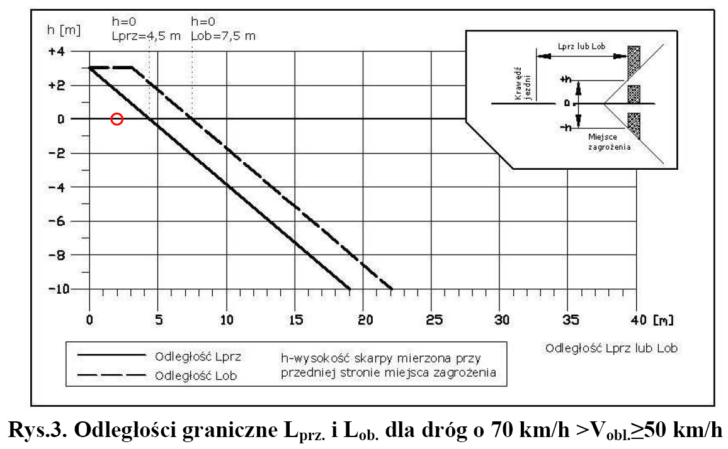

- Diagram doboru barier ochronnych na zewnętrznych krawędziach dróg (wymagani minimalne):

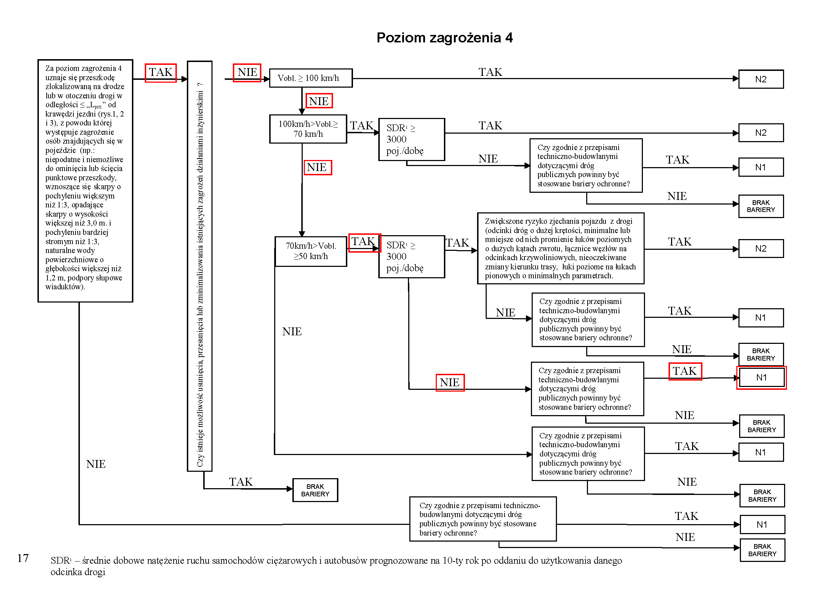

- Ze względu na podwyższenie dopuszczalnej prędkości pojazdów na analizowanej drodze do 60 km/h oraz prognozowane duże natężenie ruchu samochodów ciężarowych (strefa przemysłowa), podwyższono (o jeden poziom) poziom powstrzymywania bariery – przyjęto poziom powstrzymywania – N2.

Zastosowane urządzenia BRD powinny być zgodne z rozporządzeniem Ministra Infrastruktury z dnia 3. lipca 2003r. w sprawie szczegółowych warunków technicznych dla znaków i sygnałów drogowych oraz urządzeń bezpieczeństwa ruchu i warunków ich umieszczania na drogach (Dz. U. z dnia 23. grudnia 2003r. Nr 220, poz. 2181, z późn. zmian.), załącznik nr 4 – szczegółowe warunki techniczne dla urządzeń bezpieczeństwa ruchu drogowego i warunki ich umieszczania na drogach.

Konstrukcje wsporcze oznakowania pionowego i urządzeń BRD

Projektuje się zastosowanie słupków pojedynczych i podwójnych oraz słupków łamanych (giętych) – do umieszczenia znaków pionowych nad drogą dla rowerów.
Konstrukcje wsporcze do umieszczenia na nich znaków pionowych lub urządzeń bezpieczeństwa ruchu drogowego muszą zapewniać stabilność całości oznakowania.
Należy zastosować słupki ocynkowane, o średnicy min. Ø 60mm, wyposażone w kapturek przeciwdeszczowy oraz kotwę zabezpieczającą przed obróceniem lub wyrwaniem słupka. Zalecana głębokość wkopania słupków w grunt wynosi ~700mm (głębokość wkopania słupków musi zapewniać stabilność znaków/tablic). W celu stabilizacji, słupki w gruncie należy zabetonować. Długość poszczególnych słupków należy dostosować do ilości montowanych na danym słupku znaków/tablic oraz do głębokości wkopania słupka w gruncie, a także od warunków miejscowych.

W szczególności należy przestrzegać szczegółów konstrukcyjnych oraz wytycznych lokalizacyjnych dla zastosowanych znaków pionowych i poziomych oraz urządzeń BRD, zawartych w rozporządzeniu MI z dnia 3. lipca 2003r.

  - Wielkość znaków pionowych

Wielkość projektowanych znaków pionowych przedstawiono na rysunkach – indywidualnie dla każdego znaku.
Przeważnie, o ile rysunek nie wskazuje inaczej, na odcinkach dróg wchodzących w zakres opracowania – na drogach kategorii powiatowej, należy zastosować znaki drogowe pionowe o wielkości zgodnej z grupą znaków średnich (S), a mianowicie:
- długość boku znaków ostrzegawczych (A) – 900mm;
- średnica znaków zakazu (B) – 800mm;
- średnica znaków nakazu (C) – 800mm;
- długość podstawy (wysokość) znaków informacyjnych (D) – 600mm.
Znaki dotyczące oznakowania wysp kanalizujących ruch (nakazu C-9) należy zastosować o wielkości zgodnej z grupą znaków małych (M), a mianowicie:
- średnica znaków nakazu (C) – 600mm.
Znaki dotyczące oznakowania ciągu drogi dla rowerów (nakazu C), za wyjątkiem znaków zastosowanych na drodze dla rowerów na drodze powiatowej nr 5205W (poza granicami administracyjnymi miasta Płocka), należy zastosować o wielkości zgodnej z grupą znaków mini (MI), a mianowicie:
- średnica znaków nakazu (C) – 400mm.
Znaki dotyczące oznakowania dróg kategorii gminnej i drogi wewnętrznej (strefa ruchu) należy zastosować o wielkości zgodnej z grupą znaków małych (M), a mianowicie:
- długość boku znaków ostrzegawczych (A) – 750mm;
- średnica znaków zakazu (B) – 600mm;
- średnica znaków nakazu (C) – 600mm;
- długość podstawy (wysokość) znaków informacyjnych (D) – 600mm.
Wielkość zastosowanych tabliczek do znaków drogowych musi być zgodna z wymiarami tabliczek do znaków średnich i małych.

  - Widoczność znaków pionowych i urządzeń BRD

Typ folii odblaskowej zastosowanej dla projektowanych znaków pionowych oraz urządzeń BRD przedstawiono na rysunkach – indywidualnie dla każdego znaku/urządzenia.
Przeważnie, o ile rysunek nie wskazuje inaczej, na odcinkach dróg wchodzących w zakres opracowania należy zastosować znaki (tablice) i urządzenia BRD z licami wykonanymi z folii odblaskowej typu 1.
Wyjątek stanowią znaki: A-7, B-2, B-20, D-6, D-6a i D-6b, dla których obowiązuje stosowanie folii odblaskowej typu 2.

  - Materiały do wykonania oznakowania poziomego

Na odcinkach dróg wchodzących w zakres opracowania należy zastosować oznakowanie grubowarstwowe – z masy chemoutwardzalnej. W celu uzyskania odpowiednich parametrów odblaskowości, do masy należy wprowadzić mikrokule.

- Przewidywany termin wprowadzenia organizacji ruchu

Zaprojektowaną w niniejszym opracowaniu stałą zmianę organizacji ruchu przewiduje się wprowadzić do dnia 31. grudnia 2020r.

- Uwagi końcowe

- Należy poinformować właściwego Zarządcę Drogi (Zarząd Drogi), Organ Zarządzający Ruchem oraz Komendanta Policji o faktycznym terminie wprowadzenia zaprojektowanej organizacji ruchu, w terminie nie krótszym niż 7. dni przed jej wprowadzeniem.
- Oznakowanie drogi należy umieszczać pod nadzorem właściwego Zarządcy Drogi (Zarządu Drogi).

PROJEKTANT
Maciej Kozicki
Podpis projektanta

- TABLICE – ZESTAWIENIE OZNAKOWANIA PROJEKTOWANEGO

- Etap 1

OZNAKOWANIE PIONOWE (TARCZE)
Nazwa | Stan | Wielkość | Typ folii odblaskowej | Szt.
A-5 | Prj | Małe | 1 | 3
A-6a | Prj | Średnie | 1 | 2
A-6b | Prj | Średnie | 1 | 3
A-6c | Prj | Średnie | 1 | 2
A-7 | Prj | Średnie | 2 | 12
A-8 | Prj | Średnie | 1 | 4
A-8 | Prj | Małe | 1 | 2
A-16 | Prj | Średnie | 1 | 6
A-24 | Prj | Średnie | 1 | 6
A-30 | Prj | Małe | 1 | 4
B-5 | Prj | Średnie | 1 | 1
B-5 | Prj | Małe | 1 | 2
B-13a | Prj | Średnie | 1 | 1
B-33 | Prj | Średnie | 1 | 14
B-33 | Prj | Małe | 1 | 8
B-35 | Prj | Średnie | 1 | 9
C-9 | Prj | Małe | 1 | 7
C-12 | Prj | Średnie | 1 | 5
C-12 | Prj | Małe | 1 | 2
C-13 | Prj | Średnie | 1 | 5
C-13 | Prj | Mini | 1 | 20
C-13a | Prj | Średnie | 1 | 1
C-13a | Prj | Mini | 1 | 2
C-13/16 | Prj | Średnie | 1 | 1
D-2 | Prj | Średnie | 1 | 1
D-4a | Prj | Małe | 1 | 2
D-4b | Prj | Średnie | 1 | 2
D-4c | Prj | Średnie | 1 | 2
D-6b | Prj | Średnie | 2 | 8
D-6b | Prj | Małe | 2 | 10
D-15 | Prj | Średnie | 1 | 3
D-18 | Prj | Małe | 1 | 1
D-42 | Prj | 1200x700 | 1 | 2
D-43 | Prj | 1200x700 | 1 | 2
D-52 | Prj | 900x420 | 1 | 1
D-53 | Prj | 900x420 | 1 | 1
E-1 | Prj | Średnie | 1 | 3
E-2a | Prj | Średnie | 1 | 3
E-2a | Prj | Małe | 1 | 2
E-3a | Prj | Średnie | 1 | 3
E-17a | Prj | Średnie | 1 | 4
E-18a | Prj | Średnie | 1 | 4
F-3a | Prj | Średnie | 1 | 2
F-5 | Prj | Małe | 1 | 1
T-1 | Prj | Średnie/małe | 1 | 2
T „Zmiana nawierzchni” | Prj | Średnie/małe | 1 | 4
T „Tylko dla pojazdów służb miejskich” | Prj | Średnie/małe | 1 | 1
T „Nie dotyczy pojazdów zaopatrzenia i służb miejskich” | Prj | Średnie/małe | 1 | 3
T „Nie dotyczy pojazdów posiadających zezwolenie wydane przez Urząd Miasta Płocka” | Prj | Średnie/małe | 1 | 1
RAZEM: | Prj | - | - | 190

URZĄDZENIA DODATKOWE DO OZNAKOWANIA PIONOWEGO
Nazwa | Stan | Szt.
Słupki do znaków pionowych | Prj | 142

OZNAKOWANIE POZIOME – GRUBOWARSTWOWE
Nazwa | Stan | Materiał | Dł./Pow./Szt.* | Pow. malowania*
P-1b | Prj | Gw. | 1117.8 | 44.70
P-1e | Prj | Gw. | 122.8 | 14.73
P-3b | Prj | Gw. | 13.7 | 2.46
P-4 | Prj | Gw. | 538.3 | 129.20
P-6 | Prj | Gw. | 650.0 | 52.00
P-7a | Prj | Gw. | 235.1 | 28.22
P-7b | Prj | Gw. | 106.7 | 25.68
P-10 | Prj | Gw. | 97.3 | 194.03
P-11 | Prj | Gw. | 97.3 | 49.00
P-13 | Prj | Gw. | 99.8 | 26.22
P-14 | Prj | Gw. | 47.0 | 17.65
P-15 krótki | Prj | Gw. | 11 | 14.63
P-17 | Prj | Gw. | 30.0 | 4.56
P-19 | Prj | Gw. | 27.1 | 3.25
P-21a | Prj | Gw. | 35.30 | 13.45
P-23 | Prj | Gw. | 37 | 24.42
Powierzchnia czerwona | Prj | Gw. | 312.00 | 312.00
RAZEM: | Prj | Gw. | - | ~960

URZĄDZENIA BRD
Nazwa | Stan | Typ folii odblaskowej | Dł./Szt.
U-3a | Prj | 1 | 21
U-5a | Prj | 1 | 7
Ogrodzenie U-12a | Prj | - | 8,5 m

URZĄDZENIA DODATKOWE DO URZĄDZEŃ BRD
Nazwa | Stan | Szt.
Słupki do tablic prowadzących: U-3a | Prj | 21

- Etap 2

OZNAKOWANIE PIONOWE (TARCZE)
Nazwa | Stan | Wielkość | Typ folii odblaskowej | Szt.
A-1 | Prj | Małe | 1 | 1
A-2 | Prj | Małe | 1 | 1
A-6b | Prj | Małe | 1 | 1
A-6c | Prj | Małę | 1 | 1
A-7 | Prj | Średnie | 2 | 2
A-8 | Prj | Małe | 1 | 1
B-33 | Prj | Małe | 1 | 8
D-1 | Prj | Małe | 1 | 2
D-4a | Prj | Małe | 1 | 1
D-4b | Prj | Małe | 1 | 1
T-6a | Prj | Małe | 1 | 2
T-6c | Prj | Małe | 1 | 1
RAZEM: | Prj | - | - | 22

URZĄDZENIA DODATKOWE DO OZNAKOWANIA PIONOWEGO
Nazwa | Stan | Szt.
Słupki do znaków pionowych | Prj | 18

OZNAKOWANIE POZIOME – GRUBOWARSTWOWE
Nazwa | Stan | Materiał | Dł./Pow./Szt.* | Pow. malowania*
P-1b | Prj | Gw. | 1173.3 | 46.93
P-1e | Prj | Gw. | 101.5 | 12.18
P-3a | Prj | Gw. | 273.8 | 54.76
P-3b | Prj | Gw. | 5.0 | 0.90
P-4 | Prj | Gw. | 394.9 | 94.78
P-6 | Prj | Gw. | 588.9 | 47.11
P-7a | Prj | Gw. | 16.0 | 1.92
P-13 | Prj | Gw. | 15.2 | 3.99
P-15 krótki | Prj | Gw. | 1 | 1.33
RAZEM: | Prj | Gw. | - | ~270

URZĄDZENIA BRD
Nazwa | Stan | Typ folii odblaskowej | Dł./Szt.
U-3a | Prj | 1 | 4
U-3b | Prj | 1 | 5
U-3c (3000 mm) | Prj | 1 | 3
U-3d (3000 mm) | Prj | 1 | 3
U-3e | Prj | 1 | 3
Bariera U-14a | Prj | - | 185 m
Bariera U-14a (odc. początkowy) | Prj | - | 48 m
Bariera U-14a (odc. końcowy) | Prj | - | 32 m

URZĄDZENIA DODATKOWE DO URZĄDZEŃ BRD
Nazwa | Stan | Szt.
Słupki do tablic prowadzących: U-3a, U-3b, U-3c, U-3d, U3e | Prj | 30

* – Użyte jednostki:
- Długości podano w metrach;
- Powierzchnie/powierzchnie malowania podano w m².

- CZĘŚĆ RYSUNKOWA

- Plan orientacyjny – lokalizacja zadania, skala 1:25 000

Plan sytuacyjny – oznakowanie stałe (docelowe), skala 1:1 000

Plan sytuacyjny – oznakowanie stałe (docelowe), skala 1:1 000

- ZAŁĄCZNIKI – OPINIE/ZATWIERDZENIE

- Karta opinii

Do projektu stałej zmiany organizacji ruchu – w zakresie oznakowania pionowego i poziomego oraz urządzeń BRD; stanowiącego część dokumentacji projektowej dla zadania: „Budowa Nowej Przemysłowej na odcinku od węzła „Trzepowo” w Płocku do skrzyżowania z drogą powiatową 5205W wraz z uzbrojeniem terenów inwestycyjnych na terenie osiedla „Trzepowo” w Płocku”.

L.p. | Organ  opiniujący | Uwagi | Data | Podpis
1
2
3

